"CHỢ XUÂN KHỞI NGHIỆP" – HỘI XUÂN BÍNH NGỌ 2026
Trong không khí rộn ràng của Hoạt động Hội xuân mừng Xuân Bính Ngọ 2026 của trường THPT Cần Đước, hoạt động “Chợ xuân khởi nghiệp” đã trở thành một điểm nhấn đặc biệt tại. Đây không chỉ là nơi trưng bày và giới thiệu các sản phẩm do chính học sinh thực hiện, mà còn là sân chơi giúp các em trải nghiệm tinh thần khởi nghiệp, sáng tạo và làm việc nhóm.
Các gian hàng được chuẩn bị công phu với nhiều mặt hàng đa dạng, từ ẩm thực ngày Tết, đồ handmade, quà lưu niệm đến những sản phẩm mang đậm dấu ấn tuổi trẻ. Mỗi gian hàng là một câu chuyện, một ý tưởng kinh doanh nhỏ, thể hiện sự năng động, tự tin và khả năng tổ chức của học sinh.
Kết quả
Giải Nhất - Lớp 12.3
Giải Nhì - Lớp 12.5
Giải Ba - Lớp 12.4
Lớp 12.7
Lớp 12.10
Giải KK - Lớp 11.4
Lớp 12.2
Lớp 10.6
Thông qua hoạt động này, các em không chỉ rèn luyện kỹ năng giao tiếp, quản lý tài chính, mà còn nuôi dưỡng tinh thần dám nghĩ – dám làm, bước đầu hình thành tư duy khởi nghiệp trong tương lai.
“Chợ xuân khởi nghiệp” đã góp phần tạo nên một mùa xuân ý nghĩa, ấm áp và đầy sắc màu sáng tạo trong Hội xuân Bính Ngọ 2026.
Một số hình ảnh của hoạt động:
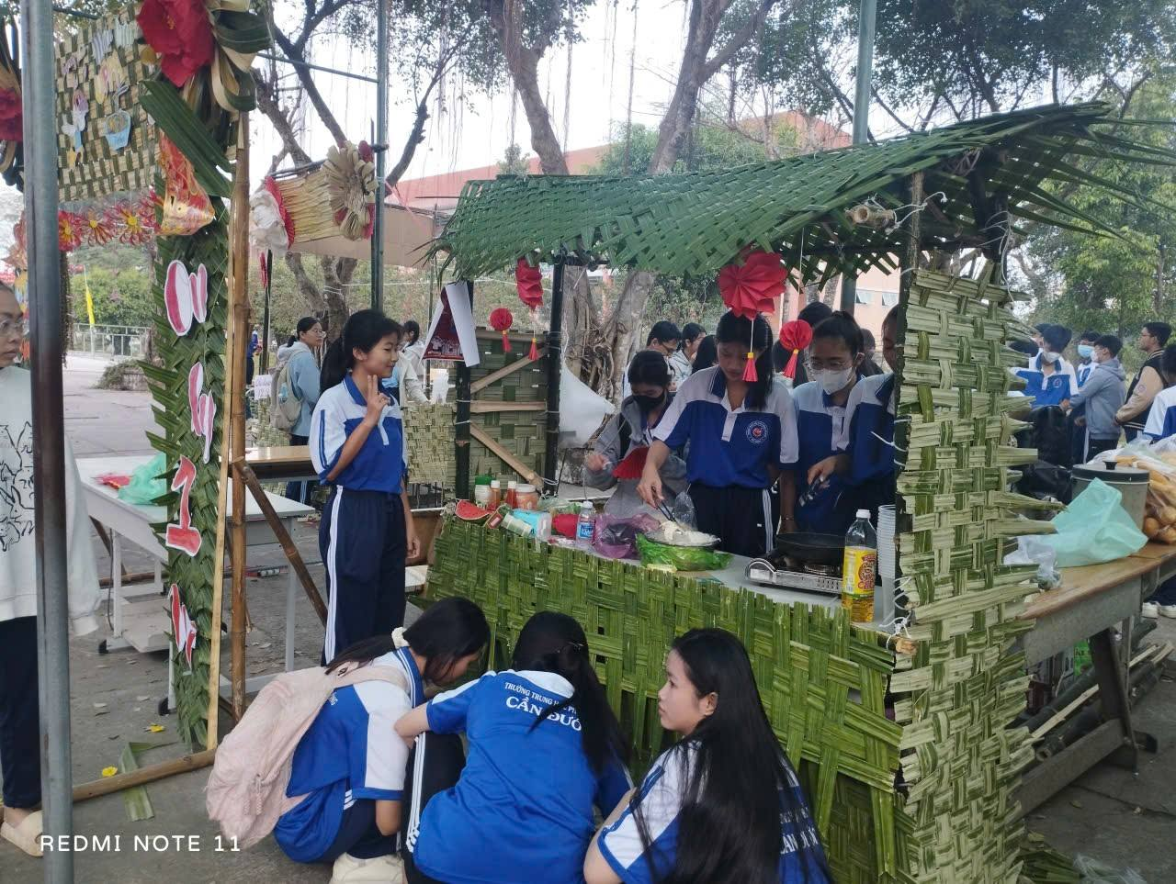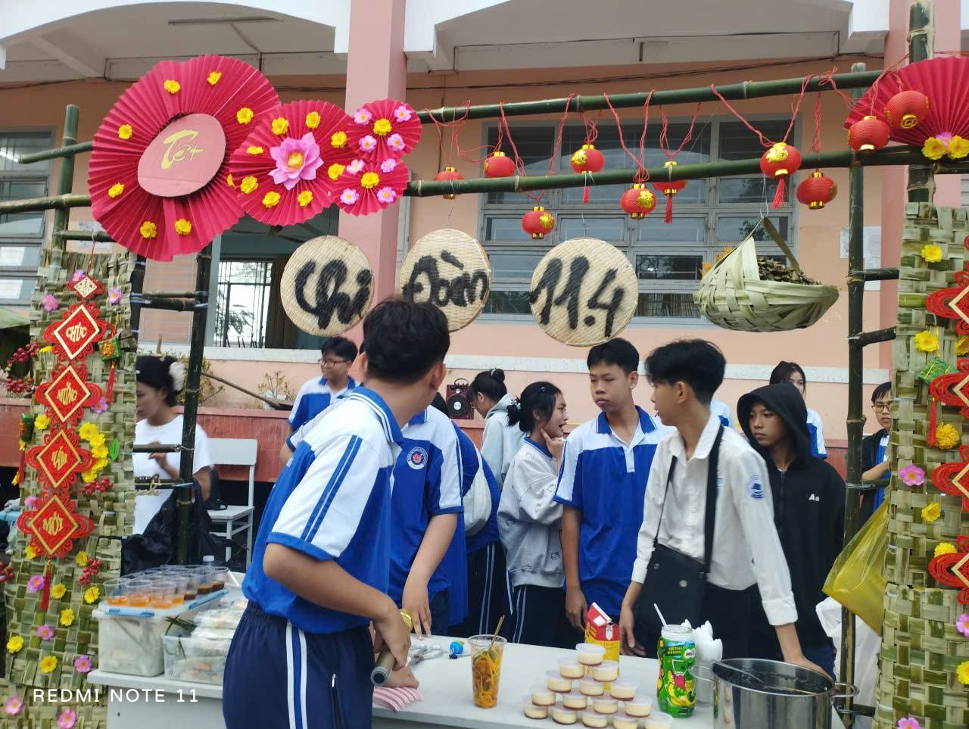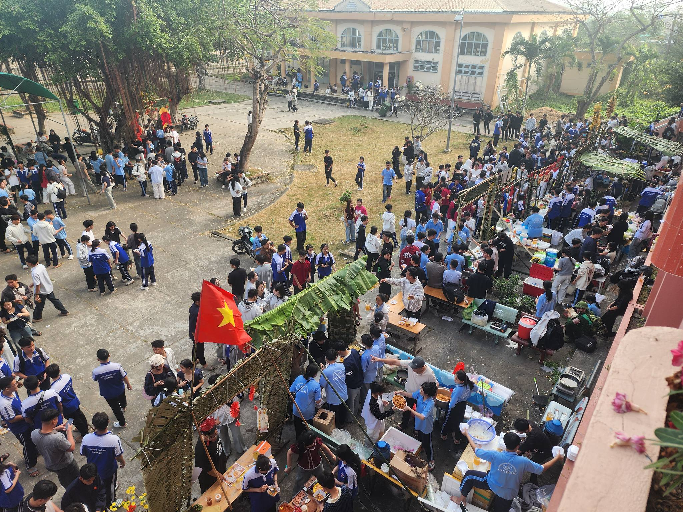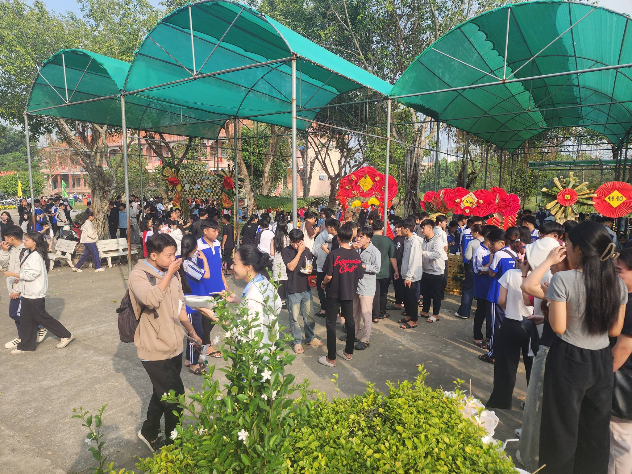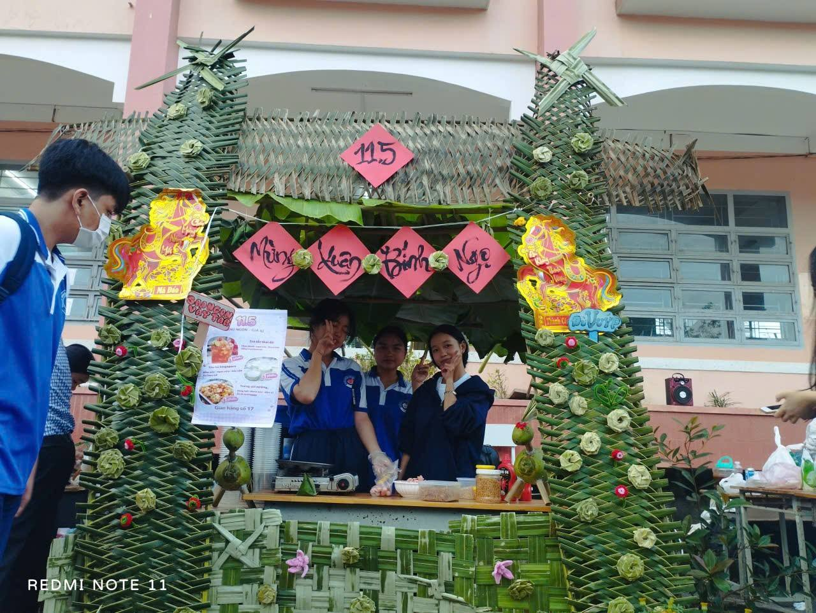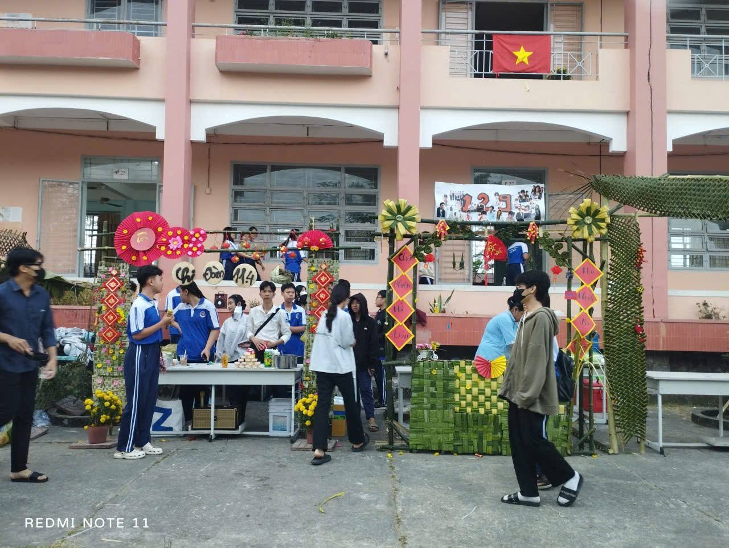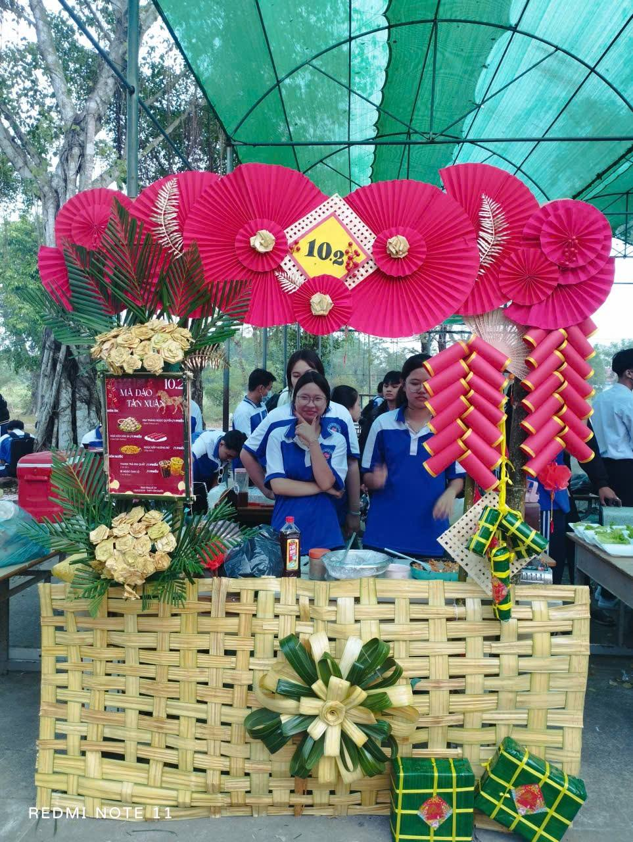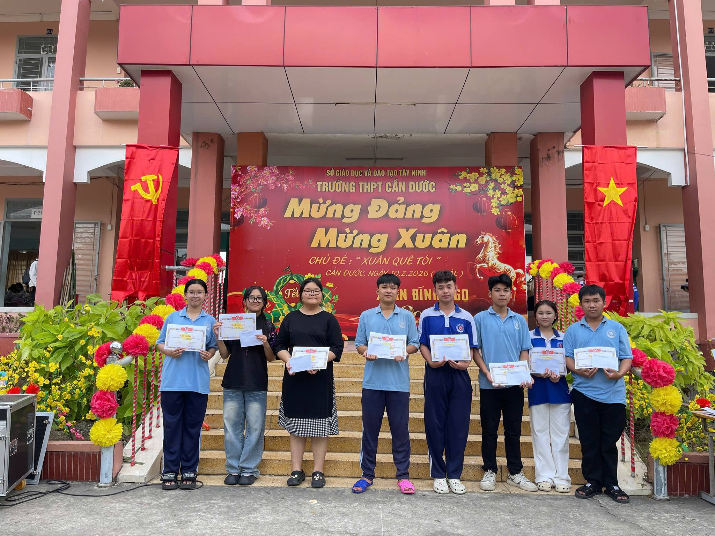
Tin, ảnh Thuý Quyên

